**Vervloekte Jane Doe betreedt het Slot**

*De vervloekte Jane Doe kon met hulp van Winifred Robin het slot betreden:*

*Atlas vond Winifred’s schuilplaats terug en vond ook zo de geheime gang.*

*Daar hield Winifred Atlas en zijn mannen tegen.*

*Zo kon Jane ongestoord het slot betreden.*

Jane Doe vond met hulp van winifred de 2de geopende toegangspoort tot het slot.

Ze daalde samen de gang af die tot een grot leide, daar hield winifred Atlas en zijn mannen tegen terwel Jane de grot afdaalde tot bij een kloof, die stak ze over en vlak daarna vond ze de poort.

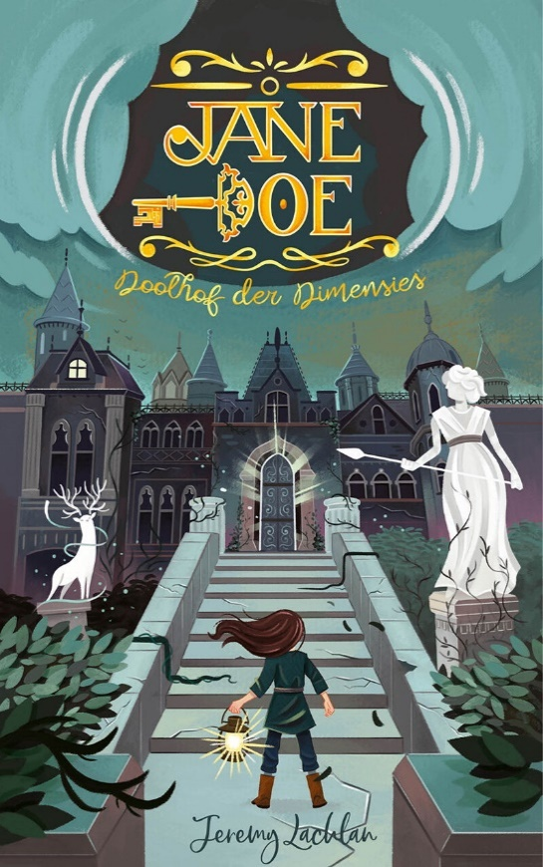Vlak voordat ze de kloof overstak stond er iets in de stenen gekerfd “BOEM” Jane wist meteen dat winifred de grot ging opblazen nadat ze de kloof was overgestoken zodat enkel Jane nog het slot kon betreden en dat Atlas en zijn mannen tegen waren gehouden.

Tekst: Thys Lukas

Foto’s: Guadalupi Marco

Plaats: Bluehaven

Uitgever: Bluehaven Standaard